Formulaire d’éligibilité

Si vous avez téléchargé ce document, cela signifie que vous souhaitez contribuer à réinventer notre manière de vivre ensemble à travers une idée/un projet.

Ce formulaire constitue la première étape du « parcours de projet ». Vos réponses vont nous permettre de mieux comprendre votre démarche et d’évaluer l’adéquation entre votre projet et « la feuille de route » de la Fondation CYRYS.
C’est ainsi que votre initiative, projet doit, tout à la fois :
- être en adéquation avec la vision, la mission et les valeurs de la Fondation CYRYS ;
- s’inscrire dans une des thématiques prioritaires de la fondation ;
- avoir un impact positif dans une des 6 communes privilégies de la fondation.
La sélection à proprement parler, c’est-à-dire, la décision d’accompagner ou non votre projet, se fera ultérieurement sur base d’informations complémentaires et, au besoin, d’une rencontre.

Nous vous rappelons que la fondation CYRYS ne soutient pas :
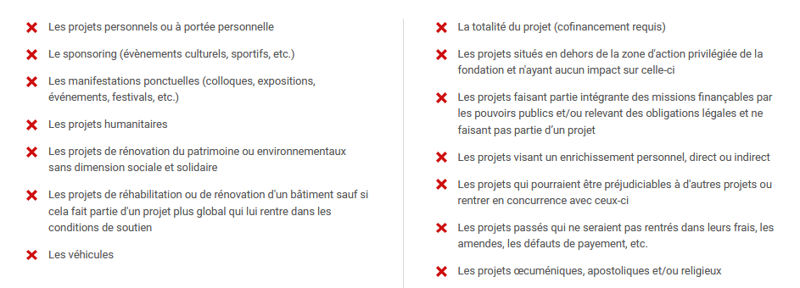

Informations générales

Nom de l’initiative/du projet :
Nom de la personne de contact :
Nom de la/des structure(s) qui porte(nt) le projet :
Forme juridique :
Coordonnées de contact (mail, téléphone, adresse postale, site web éventuel) :
Date de rédaction du document :

Questions d’éligibilité

Pourquoi souhaitez-vous développer ce projet/cette initiative ? Quelle en est son origine ?
A quel(s) besoin(s) du territoire répondez-vous ? Quelles sont vos principales motivations dans la mise en place de ce projet ?
Description du projet/de l’initiative :
Décrivez votre initiative/projet, en une dizaine de lignes, en précisant notamment :
- De quoi il s’agit
- L’objectif que vous souhaitez atteindre et comment vous comptez vous y prendre
- Sa zone d’action (village(s), commune(s))
- Qui sont les bénéficiaires
- Quand il (elle) débuterait et quand il (elle) prendrait fin
A quel stade en est votre initiative ?
Une simple idée qui tourne en boucle dans votre tête ? Une initiative que vous avez vue ailleurs et que vous aimeriez développer ? Un projet déjà bien construit qui ne demande qu’à être mis en œuvre ?
A quelle(s) thématique(s) d‘action de la fondation le projet (l’initiative) se rattache-t-il (elle) ?
Pour rappel, les thématiques d’action sont présentées ici. Dites-nous-en quelques mots pourquoi.
En quoi le projet/l’initiative contribue-t-il (elle) « à la promotion, au maintien ou au rétablissement des conditions sociales et environnementales » ?
Expliquez en quelques mots en quoi votre projet participe à une société plus juste, équitable, solidaire, sobre, respectueux de la Terre et de ses habitants.

L’initiative/le projet est-il le fruit d’une collaboration entre acteurs du territoire ou en lien avec d’autres acteurs du territoire ?
Dans l’affirmative, décrivez brièvement « qui fait quoi ».
Dans la négative, expliquez pourquoi en quelques mots.
Selon vous, pourquoi la fondation CYRYS devrait-elle vous soutenir ?
Donnez quelques éléments sur ce qui vous pousse à proposer votre initiative/projet à la fondation.

Ce formulaire est à envoyer à info@cyrys.be. Vous recevrez un accusé de réception. La décision, vous sera transmise dans les 2 semaines à dater de la réception du formulaire.

Pour la fondation, un projet se définit comme étant l’ensemble des activités coordonnées et mises en rapport visant accomplir un objectif précis, lequel est généralement atteint pendant une période de temps définie au préalable tout en respectant un budget.

